МАОУ гимназия №56

Исследовательская работа
по Информатике
на тему:
«Программирование и его роль в современном мире»

Автор:
Маркин Федор Витальевич,
ученик 8 «А» класса

Научный Руководитель:
Култышева Ольга Сергеевна,
учитель информатики

Ижевск, 2019

Содержание
Введение
Основная содержательная часть проекта.
1. Профессия………………………………………………………………………….....4
2. Как выбрать профессию?............................................................................................5
3. Профессия программист…………………………………………………………..5-9
3.1. История………………………………………………………………………..5-6
3.2. Программист…………………………………………………………………….6
3.3. Популярные сферы программирования и подходящие языки……………..6-8
3.4. Смежные карьеры……………………………………………………………..8-9
3.5. Функциональные обязанности…………………………………………………9
4. Языки программирования……………………………………………………….9-15
4.1. Как выбрать первый язык программирования?............................................9-12
4.2. Языки, которые стоит учить в самом начале……………………………..12-15
5. Практическая часть……………………………………………………………..16-17
5.1. Решение квадратного уравнения через дискриминант……………………...16
5.2. Вычисление гипотенузы прямоугольного треугольника……………………17
5.3. Вычислить число в степени n…………………………………………………17
6. Важные качества, нужные для профессии программист………………….....18-21
6.1. Как развивать логическое мышление?......................................................19-21
7. Знание английского языка……………………………………………………...21-22
Заключение
Список используемой литературы

Введение
Каждый ученик 8-9 класса, начинает задумываться о своей будущей профессии. Передо мной тоже встала проблема выбора профессии. Что выбрать для себя? Если профессия выбрана человеком осознанно, то и работа для человека в радость и приносит удовлетворение?
Существуют противоречия: возникла необходимость в выборе профессии и отсутствие необходимых знаний о профессии, о себе, о своих способностях.
Исследовательская работа «Профессия программист и ее роль в современном мире». Данная тема стала чрезвычайно актуальна, т.к. в 9 классе необходимо будет определиться с будущей профессией.
Проблема: Достаточно ли желания в выборе профессии? Как выбрать свою будущую профессию?
Гипотеза: Профессия программист актуальна и интересна.
Цель: в своей работе я ставлю цель освоить начальные азы программирования и доказать, что профессия программиста – самая интересная и востребованная.
Предмет исследования: профессия- программист.
Ожидаемые результаты: определиться с выбором профессии.
Задачи:
- Собрать информацию о данной профессии, используя разные источники;
- Соотнести требования, которые предъявляет профессия с собственными способностями;
- Изучить и сравнить языки программирования;
- Решить с помощью языков программирования задачи по математике.
- Сделать выводы о профессии-программист.

1. Профессия.
Что же такое профессия? Люди одной профессии имеют сходные интересы, знания, навыки, образ жизни. Другой смысл слова "профессия" - "система знаний, умений и навыков, присущая определенному человеку". Говорят: "Он овладел профессией", "У него есть профессия".
Правильно выбранная профессия доставляет не только финансовую прибыль, но и моральное удовлетворение. Говорят, что хобби — это лучшая работа.
Неправильный выбор профессии может повлечь за собой нереализованность интересов человека и его талантов. Сменить профессию можно, но чем старше человек, тем труднее это сделать. При правильном понимании того, что такое профессия, можно сделать удачный выбор.
2. Как выбрать профессию.
Выбор профессии должен основываться на личных интересах человека. Школа создает профильные классы, направленные на углубление знаний по тем предметам, которые будут необходимы при поступлении в то или иное учебное заведение и факультет.
При выборе профессии необходимо учитывать свои возможности и способности. Мнение родителей оказывает огромное влияние. Взрослые хотят, чтобы дети получили надёжную, уважаемую, а иногда и модную высокооплачиваемую профессию. Попробую сам выбрать свою будущую профессию. Мнение и советы взрослых буду учитывать.
Специалисты считают, что в выборе профессии должны учитываться факторы: «Я-хочу», «Я-могу», «Надо». «Хочу» - это желания, интересы, склонности. «Могу» - это возможности (образование, здоровье и т.д.) «Надо» - это чтоб была работа по специальности, т.е. можно было бы устроится на работу. Если при выборе профессии совместить «Хочу», «Могу» и «Надо», то профессиональный выбор будет удачным.

3. Профессия программист
3.1. История.
Программирование зародилось совсем недавно. Первым оборудованием был ткацкий станок, построенный в 1804 году Ж.М. Жаккаром. Прибор имел несколько карт для разных машинных узоров. Вычислительную аналитическую машину изобрел Ч. Бэббидж, но построить не смог. Первую программу для нее создала женщина, графиня А. А. Лавлейс в 1841 году. Она изобрела понятия программирования: модификацию команд, индексный регистр, подпрограммы, библиотеку программ. Но труды графини оставались на бумаге.
Сейчас трудно представить жизнь без компьютеров, с помощью них создаются тексты и рисунки, слушаем музыку и смотрим фильмы, играем и вычисляем. А как работает компьютер? И как заставить выполнять его все эти функции? Этим занимаются программисты.
3.2. Программист
Программист – это специалист, занимающийся разработкой алгоритмов программ. Основой для написания являются математические вычисления. Все, с чем сталкивается человек за компьютером – результат работы программистов. Слаженная работа, качество картинки, возможность сидеть в интернете – результат многих лет напряженного развития данной профессии.
Профессию-программист делят на три основных направления:
1. Прикладное направление. Это специалисты, занимающиеся разработкой и внедрением программного обеспечения. Обычно они узкопрофильные, к примеру, специалисты по 1С. В их обязанности входит обновление, настройка и доработка программ под индивидуальные потребности сотрудников, специфику компании.
2. Системное направление. Это специалисты, разрабатывающие операционные системы, интерфейсы, распределяющие базы данных, управляющие работой сетей. Это самый редкий вид программирования и самый сложный. Системные специалисты всегда востребованы.
3.Web. Это специалисты, работающие с глобальной сетью - интернетом. Разработка интерфейсов, динамических сайтов, их стихия. Данная специализация особенно популярна в последнее время – эпоху развития интернета.
Не меньшую важность в направлении будущей работы имеет выбор языка программирования.
3.3. Популярные сферы программирования и подходящие языки:
1. Веб-разработка. Разработка различных приложений: социальных сетей, сайтов-одностраничников, интернет-магазинов. Внешняя часть (всё, что видит пользователь) в разработке называется front-end. В её основе лежит HTML-разметка, CSS-таблица для указания стилей (положений, цвета, эффектов и т. п.) и JavaScript для придания интерактивности.
2. Back-end. Является серверной разработкой. Она невидима пользователю и отвечает за взаимодействие внешнего интерфейса с базой данных. Преимущественно работа заключается в извлечении и добавлении информации в базу данных, а также её обработке. При наличии интереса к этой сфере, стоит начать изучать языки для работы с SQL, MySQL, ещё будет полезно знание фреймворка Oracle. Для бекенда подходит Node JS, Java, Ruby, PHP, Python и т. д.
Все крупные интернет-проекты совмещают инструменты. Приходится совмещать языки и средства для отладки работы серверов в разных дата-центрах, взаимодействия нескольких серверов. Например, популярная соцсеть ВК использовала транслятор от Facebook под названием HipHop, который преобразовывает PHP в C++, это позитивно отражается на скорости работы системы. Несколько позже в ВК создали свой транслятор с названием Kitten PHP.
3. Мобильные приложения. Разработка под мобильные платформы – это трудоёмкий процесс, зато выбор языков меньше. Для программирования приложений (не игровых) на платформе iOS используется Objective-C и Swift. Для разработки на Android-платформе стоит выбирать Java, Android Studio, реже используется C++. На начальном этапе Java является предпочтительным вариантом.
4. Настольные приложения или десктоп. Для создания десктопных приложений под Windows (подобных Skype, TeamSpeaker) часто используются C++, C# или Java. Они помогают разрабатывать абсолютно все программы, упрощающие выполнение ежедневных задач. Под операционную систему MacOS выбор стоит между теми же Objective-C и Swift. Для целенаправленного программирования под Linux подойдут языки С++ и С.
5. Разработка игр. Для разработки игр обычно используют движки. При желании можно начать писать игру с нуля, тогда список языков останется прежним. Если ориентироваться на работу с движками, выбор стоит между двумя распространёнными: Unreal Engine и Unity. Есть ещё GameMaker Studio, он прост в изучении и идеально подходит для разработки без изучения программирования. Правда, GameMaker Studio помогает делать только двумерные игры, зато они будут работать на большинстве платформ. Чтобы стать востребованным гейм-программистом лучше выбирать Unity и Unreal Engine. Для разработки больших проектов с открытым миром и огромным количеством возможностей Unreal Engine является лучшим выбором. Чтобы начать работать на нём, нужно понимать движок и изучить С++ для работы со скриптами. Для лёгких, малобюджетных проектов лучше брать Unity. Для его работы придётся углубиться в работу движка и начать изучение C# или JavaScript.
6. Большие данные. Сегодня существует огромное количество данных, полученных из средств массовой информации и социальных сетей. Всё большее количество компаний задумываются о способах эффективного использования информации, скопившейся за десятилетие на хранилищах серверов. С помощью Big Data, удаётся проанализировать способ взаимодействия с ресурсами, поведение пользователей, смоделировать поведение в различных ситуациях и сделать правильный прогноз. В России лишь начал формироваться рынок Big Data, но банковские системы, телекоммуникационные гиганты уже всерьёз задумываются над применением этих технологий. В связи с этим начала появляться специальность дата-аналитик. Язык R специально создан для работы с огромными объёмами информации. В этой сфере ещё могут применяться Scala, Python, C, Java.

3.4. Смежные карьеры
Для российских программистов (в отличие от зарубежных) допустимо наличие смежного образования. Они могут быть математиками, физиками, химиками и др. Очень популярной в последнее время стала профессия «инженер-программист». Известно, что программистов из азиатских стран (Индонезии, Вьетнама, Китая) привлекают к массовому индустриальному программированию. А в тех областях, где нужны творческие решения, наиболее сильны российские специалисты. В первую очередь это обусловлено высоким качеством фундаментального образования.
На факультете кибернетики и высшей математики МГУ существует специальная программа двухлетнего обучения в вечернее время, позволяющая подготовить программистов с дипломом по смежным направлениям и специальностям. Помимо государственного диплома о дополнительной квалификации выпускники этой программы получают международные сертификаты. Также есть возможность дистанционного обучения через Интернет. Например, находясь в какой-нибудь провинции, можно получить престижную специальность «техник-программист» (профессия не очень популярная, но перспективная).
3.5. Функциональные обязанности.
В России профессия «программист» не связана с разработкой новых приложений, операционных систем и программ по типу Adobe Photoshop или MS Office. Этим занимаются специалисты высокой квалификации из таких фирм как Oracle, Sun, Adobe, Microsoft и т. д. В отечественных компаниях подобные проекты большая редкость и почти все программы, которые ставят на свой ПК российские пользователи, созданы западными фирмами. Есть несколько отечественных фирм-разработчиков ПО, но их очень мало. Например, «Лаборатория Касперского», выпускающая антивирусные программы. Также созданием программного обеспечения занимается и ряд государственных структур: НИИ, конструкторские бюро космонавтики и военно-промышленного комплекса.

4. Языки программирования.
4.1. Как выбрать первый язык программирования?
Почему так много языков программирования? Ответ очевиден – многие из них создавались под разные машины, для разных целей и сфер применения.
Некоторые языки программирования получились из развития более ранних версий. Например, был такой популярный язык под названием «Паскаль». Он легко изучается. Но для каждой конкретной машины была написана своя версия этого языка. Тогда же появился и популярный Турбо-Паскаль от фирмы с возможностями объектного программирования. Затем в него добавили еще новых функций, удобную рабочую оболочку и родился новый язык – Delphi, который был просто «сверхнавороченным» Паскалем.
Бейсик – самый простой для изучения язык. Когда Билл Гейтс придумал первую его версию, вряд ли он подозревал, какую популярность получит этот язык. А собственная версия с собственным названием была практически на любой модели компьютера. Но и с появлением IBM-совместимых машин их число не только не уменьшилось, но и возросло. С ходу можно назвать Q-Basic, PureBasic, GW-Basic, Visual-Basic. Visual-Basic – язык, на нем пишут большие программы и изучают его программисты в ВУЗах. Он же стал причиной забвения Delphi.
Некоторые языки появились с целью упростить программирование сложных действий. Так, например, для написания 3D-игры можно использовать множество языков программирования, но выбор конкретного зависит уже от объема проекта и профессионализма программиста. Большие игры пишут большим коллективом и обычно на языке C, С+ или подобном. Ну, а маленькую игру может написать любой человек, изучивший, например, язык из семейства Бейсиков. Например, чтобы получить в игре объект в виде куба, в языке типа C нужно написать сотню строк кода с применением функций DirectX или OpenGL, а в языке Blitz3D достаточно выполнить одну команду - CreateCube. Но скорость выполнения такой программы хоть и велика, но все же отстает от программы, написанной на языке C.
А сколько версий языка ассемблер! Он разный для каждого процессора. Это язык низкого уровня, который использует машинные коды и особенности устройства каждого конкретного процессора, а их было создано немало за всю историю компьютеров.
Еще многообразие версий одного и того же языка можно объяснить тем, что они появлялись практически одновременно и писали их разные коллективы программистов, которые и находились порой в разных странах. Так произошло, например, с языком Алгол. Советская версия стала более популярной, чем американская, кстати.
Каждый язык программирования создается под конкретные задачи, универсальных нет. Так, язык Фортран в свое время использовали в области физики – на нем было удобнее имитировать физические процессы. Паскаль изучали на математических факультетах, а Лисп применяли для программ искусственного интеллекта – он для этого был идеален.
Посещая сайт, мы невольно вызываем выполнение программ на самых различных языках. Например, страница сайта формируется на сервере под управлением языка PHP, затем наш браузер на основе языка разметки HTML показывает ее нам и, если на ней есть скрипты на языке Java – выполняет и их. Так мы и видим красочные сайты, удивительно удобные и динамично изменяющиеся под наши потребности. А не было бы, допустим, языков Perl или PHP, и не было бы доброй половины сайтов в Интернете. Так и смотрели бы неизменные и неудобные страницы, написанные на «голом» HTML, а блогов и совсем бы не было. Многообразие языков программирования продиктовано стремлением сделать процесс написания программ более удобным и быстрым в каждом конкретном случае. Без программ компьютер – обычный железный хлам.
У меня есть желание сразу начать работу с хорошим языком и не тратить время напрасно для изучения многих языков. Есть страх, что можно потратить годы жизни, а потом знания окажутся ненужными.
В первую очередь стоит присмотреться к рейтингам языков. Существует специальная система PYPL, которая анализирует количество поисковых запросов пользователей при поиске учебников на определённые языки.
Лидером среди языков является Java, своё место он удерживает с 2005 года. Если обращать внимание на тенденции, наибольший прирост интереса с 2013 года вызывает Python. При этом PHP несколько сбавляет позиции, хотя и не позволяет занять свою позицию языку C#. Также в топе лучших присутствует: JavaScript, C++, Ruby, R, C.
Авторитетный рейтинг TIOBE также является достоверным источником для определения уровня популярности языков. Позиции языков в рейтинге существенно изменились.
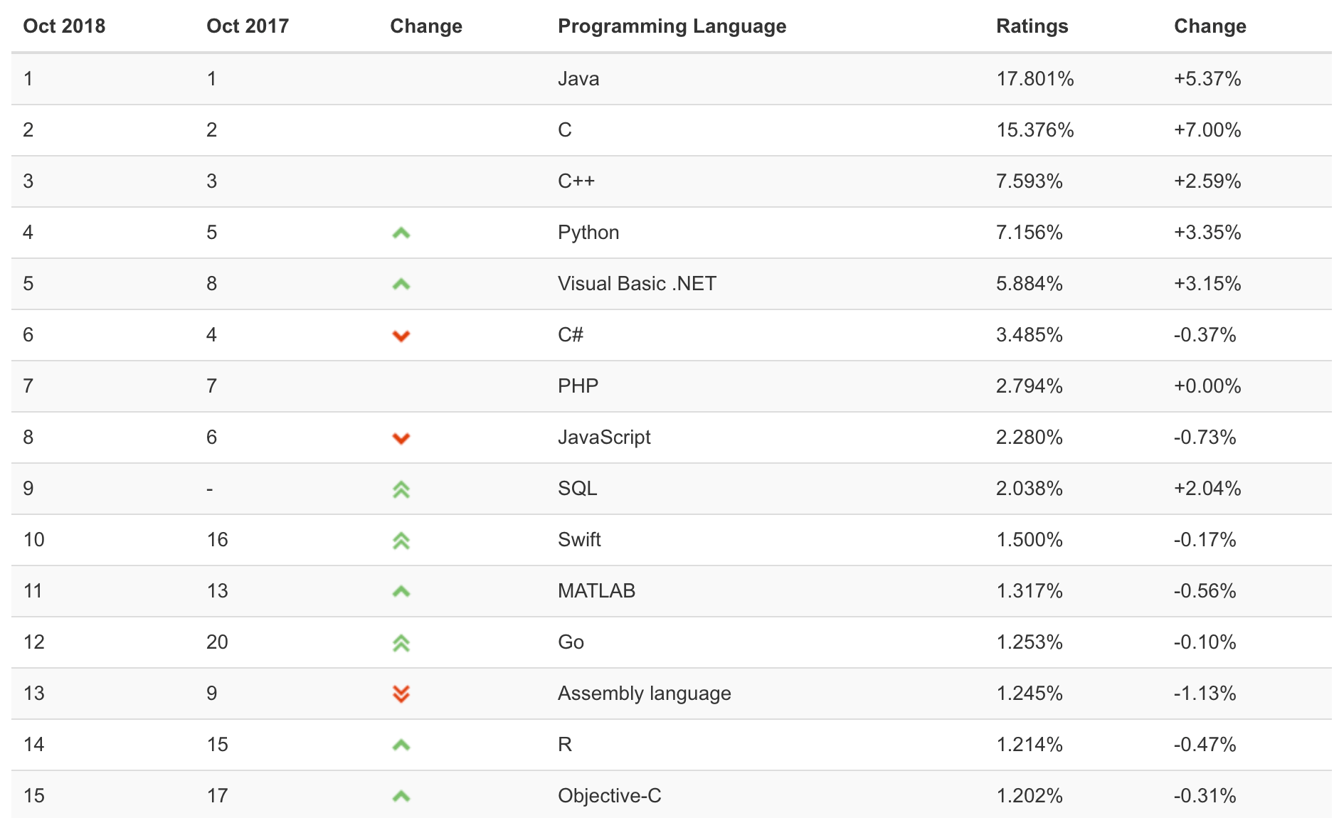
Но основывать свой выбор лишь на рейтинге нельзя. Бессмысленно начать изучать язык R при желании разрабатывать игровые приложения, ведь он исключительно статистический.

4.2. Языки, которые стоит изучить в самом начале.
В далёком прошлом остались времена, когда достаточно было владеть одним языком и оказаться на верхушке востребованных программистов. Подобная ситуация была ещё до активного распространения интернета и мобильных гаджетов.
В современном мире даже к юниорам есть требования, состоящие из списка навыков, включающих по 2-3 языка. Согласно рейтингу, выбрал 5 подходящих языков программирования.

Python.
Является одним из простейших языков из всего списка и при этом достаточно востребованный. В языке присутствует минимальное количество специальных символов, предельно элементарный синтаксис и динамическая типизация. Python – простой язык, без особых функциональных преимуществ, но в реальности – это мощный язык.
На нём достаточно просто выполнять базовые манипуляции с текстом и даже создавать нейронные сети.
Сегодня актуальными являются 2 версии: Python 2 и 3. Для начала изучения лучше смотреть в сторону третьей версии, так как вторая является устаревшей и постепенно отходит в прошлое.
Пример создания функции для вывода текста:
def printSome(text):
print(text)
printSome("Привет мир!")

JavaScript

Среди остальных языков в качестве обработчика кода выступает любой современный браузер. Синтаксис значительно сложнее: есть служебные символы, встречаются все виды базовых скобок, наименования функций не всегда являются интуитивно понятными и элементарный код обладает сложной структурой. Экосистема у JS значительно шире в сравнении с предыдущим конкурентом. На выбор предоставляются многочисленные среды разработки, редакторы, подключаемые библиотеки и фреймворки. Несмотря на перечисленные сложности, с помощью JS становится просто понять взрослое программирование.
Несмотря на ограниченность JS работой в браузере, JavaScript мало уступает Python по количеству и спектру решений разноплановых задач, но при этом решения «глубже». Язык важен всем программистам, независимо от платформы, на которой планируется работа.
Пример создания функции для вывода текста:
function printSome(text) {
console.log(text);
}
printSome("Привет мир!");

C#.

Создание веб-ресурсов, мобильных приложений или программ под десктопные системы. Универсальным, сочетающим все перечисленные сферы, является язык C#. Может применяться в большинстве сфер и направлений разработки. Для создания десктопных программ будет необходимо использовать Visual Studio, которая в Community-версии распространяется бесплатно. На разработку мобильных приложений направлено решение Xamarian, а в вебе найдётся место с помощью ASP.NET.
Сам код несколько сложнее в освоении, что обусловлено внедрением принципов объектно-ориентированного программирования (ООП). По мере освоения C# удастся ознакомиться с принципами правильного распределения процессов, использования памяти, пониманием областей видимости данных и ООП.
Пример создания функции для вывода текста:
using System;
namespace ProjectOne {
class MainClass {
public static void Main (string[] args) {
printSome("Привет мир!");
}
static void printSome(string text) {
Console.Write(text);
}
}
}

Swift.

Это язык разработки для мобильной платформы от Apple. С высоким уровнем навыков удастся занять достойное место в сфере программирования под iOS и подобные платформы. Swift нельзя назвать универсальным, ещё есть определённая доля программ на Objective-C, но в перспективе язык станет полностью доминирующим языком.
Последняя, четвёртая версия языка появилась в 2017 году, в ней появилась масса улучшений в алгоритмах обработки строчных элементов и коллекций, повысилась безопасность и надёжность приложений. Из «сырого» программного языка, Swift перерос в полноценного представителя лучших языков по авторитетному рейтингу TIOBE и имеет хорошие перспективы.
Посредством Swift удаётся создавать приложения для платформ от Apple: iOS, macOS, watchOS и т. п. Если и появится ещё одна новая платформа, она будет на Swift.
Пример создания функции для вывода текста:
func printSome (text: String) {
print (text)
}
printSome(text: "Привет мир!")

Java.

Свыше двух десятилетий Java занимает лидирующие позиции, а разработчики – наиболее востребованные. Сегодня является ключевым языком для создания приложений под Android, но также помогает программировать под различные другие цели. Используя Java, удаётся делать графические вставки и создавать анимированные виджеты в вебе, создавать приложения для десктопных ОС. Язык отличается использованием принципа независимости от конкретной ОС.
Отлично подходит для полноценного ознакомления и начала программирования.
Пример создания функции для вывода текста:
import java.util.Scanner;
class Main {
public static void main(String[] args) {
printSome("Привет мир!");
}
static void printSome(String text) {
System.out.print(text);
}
}

- Практическая часть
Изучая язык Паскаль на курсах по программированию, возникла идея исследовать возможности программы для создания проектов направленных на решение разнообразных математических задач. Язык Delphi содержит множество арифметических операции (сложение, вычитание, умножение, деление, вычисление остатка от деления нацело и другие функции).
  - Решение квадратных уравнений через дискриминант.
- Для этого проекта будем создавать диалоговую программу, которая запрашивает
- трехзначное число с клавиатуры и выдает сообщение о сумме цифр введенного числа.
- Для этого проекта будем создавать диалоговую программу, которая запрашивает
- трехзначное число с клавиатуры и выдает сообщение о сумме цифр введенного числа.
- Для этого проекта будем создавать диалоговую программу, которая запрашивает
- трехзначное число с клавиатуры и выдает сообщение о сумме цифр введенного числа.
- Для этого проекта будем создавать диалоговую программу, которая запрашивает
- трехзначное число с клавиатуры и выдает сообщение о сумме цифр введенного числа.
- Для этого проекта будем создавать диалоговую программу, которая запрашивает
- трехзначное число с клавиатуры и выдает сообщение о сумме цифр введенного числа.
- Для этого проекта будем создавать диалоговую программу, которая запрашивает
- трехзначное число с клавиатуры и выдает сообщение о сумме цифр введенного числа.
- Для этого проекта будем создавать диалоговую программу, которая запрашивает
- трехзначное число с клавиатуры и выдает сообщение о сумме цифр введенного числа.
Для этого проекта будем создавать диалоговую программу, которая запрашивает a, b, c из уравнения ax²+bx+c=0 и выдает корни этого уравнения. Используя команду StrToInt() (запрашиваются числа a, b, c), var (для создания переменных задающих само число и переменные, в которые будут записаны цифры дискриминантов, корней, коэффициентов уравнения). Для определения числа корней и их значений используется условный оператор if else (если, …то, иначе …).
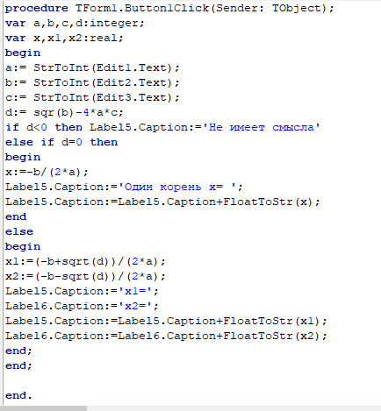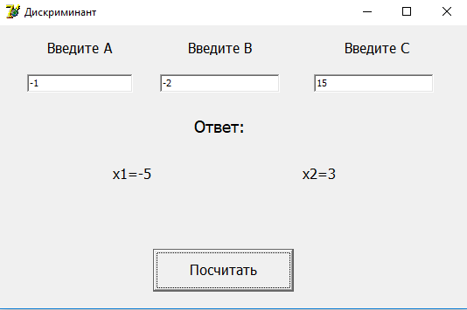

.

Для определения числа корней и их значений используется
условный оператор блока Управления (если, …то, иначе …).
Для определения числа корней и их значений используется
условный оператор блока Управления (если, …то, иначе …).

5.2 Вычисление гипотенузы прямоугольного треугольника.
Программа запрашивает длины катетов прямоугольного треугольника, а затем выдает результат – длину гипотенузы.
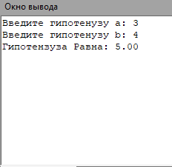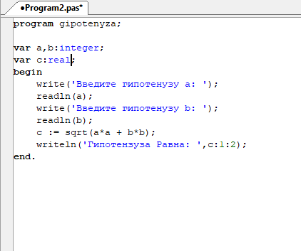
5.3 Вычислить число в степени n.
Программа запрашивает число и степень, в которую число необходимо возвести, а затем выдает результат – число в степени.
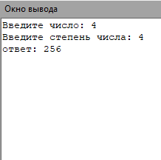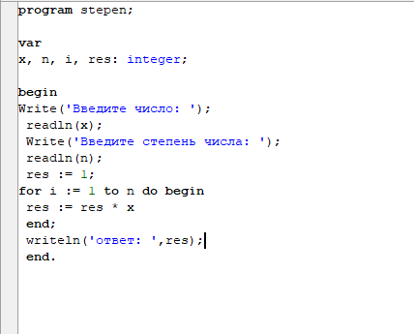

- Важные качества, нужные для профессии программист
Какими качествами должен обладать программист?
Интеллект. Программист должен постоянно развиваться, знания в области высоких технологий устаревают за 2-3 года.
Любопытство. Эта черта логично следует за предыдущей. Ведь когда ты понимаешь свою некомпетентность в каком-то вопросе, то начинаешь искать решения, гуглить, читать форумы/статьи/книги, общаться с другими программистами и изучать их код. Становится интересно, а как эту задачу реализовали до тебя, сравниваешь код со своим и так постепенно растешь профессионально.
Абстрактное мышление. Очень важно для того, чтобы держать в уме куски кода и представлять, как они работают. Программист 80% времени рассуждает в уме, как и что будет работать в программе, а реализация идеи в коде – это уже дело десятое.
Внимательность. Код может перестать работать просто из-за кавычек или скобки, поставленных не в том месте. Конечно, компилятор или интерпретатор языка, на котором вы пишете, укажет вам, где у вас ошибка, но дальнейшие поиски и правки тратят дополнительное время. Поэтому, чтобы его не тратить, стоит быть внимательным изначально.
Лень. Эта черта нужна программистам. Лень – двигатель прогресса. Ленивый программист пишет уже готовые куски кода для различных задач. Например, функция загрузки картинок на сервер может быть написана один раз и использоваться во многих местах проекта, но она должна быть гибкой, чтобы помещать файлы в разные папки, давать им разные имена, менять размеры изображения по необходимости. Однажды написанная, такая функция сэкономит кучу времени программисту для выполнения других задач или чтения полезной литературы. Также ленивый программист не будет изобретать велосипед там, где в этом нет необходимости. Нет ничего страшного в том, чтобы позаимствовать код, который уже кто-то написал до вас, главное – понимать, как он работает.
Важной чертой является дисциплина в том плане, что код нужно писать каждый день, хоть по десять строчек, чтобы не растерять свои навыки – в этом залог успеха.

6.1. Логическое мышление и как его развивать?
Логическое мышление - это мыслительный процесс, во время которого используется логика, применяются логические конструкции. Цель этого типа мышления – получить достоверные объективные выводы, основываясь на имеющейся информации. Для того чтобы развивать логическое мышление нужно решать задачи на логику.
- Перед вами 8 шариков, каждый обладает одинаковой формой и размером. Найдите лучший способ обнаружить тяжёлый шарик посредством весов. У вас только 2 взвешивания.
Ответ: Изначально от общего количество отделяется 6 шариков, их разделяют на 2 группы и укладывают по обе стороны. Чаша с большим весом склонится вниз и позволит определить тройку шариков. Любые 2 предмета из них укладывают на весы, если их масса равна, тяжёлым является третий вариант. Если в обоих группах не было найдено различий, искомый объект находится среди 2 оставшихся шаров.
2. Вам дано неисчерпаемое количество воды и всего 2 ведра вместимостью: 5 л и 3 л. Каким образом можно отмерить 4 л?
Ответ: Сначала следует наполнить ведро на 5 л, затем перелить часть воды до наполнения второй ёмкости. В пятилитровом ведре сейчас 2 л, а второе – полное. С малого ведра жидкость выливают, с большого остаток снова переливают в трёхлитровый резервуар. Повторно наполняют большое ведро и льют во вторую ёмкость до её наполнения, так как там недостаёт всего 1 л, в нужном резервуаре останется 4 литра.
7. Знание английского языка.
В программировании английский нужен для изучения документации, понимания принципов работы функций. Человеку даже с минимальными знаниями английского языка проще освоиться в программировании, так как функции имеют название, намекающие на принцип их работы.
Большинство библиотек изначально разрабатываются на английском, ожидать их русификацию приходится крайне долго. Часто русифицированная информация уже является устаревшей. Публикации об изменениях в языке, различные новости, форумы и многочисленная литература также распространяется на английском. Найти ответ на любой появившийся вопрос легче не в интернете, а на англоговорящих сайтах. Владение языком – это крайне важный пункт в портфолио, но не является обязательным для выживания. Чтобы получить престижную должность, придётся знать английский или потребуется его изучение уже в процессе работы.
Заключение.
Моя гипотеза подтвердилась я понял, что программист-это профессия, которая будет востребована, и я понял, что профессия программист связана с такими точными науками как физика и математика. Я смог решить несколько математических задач на языке программирования Pascal. Как бы программист хорошо не умел программировать, он всегда будете писать менее эффективные системы, чем равный ему по навыкам программист со знанием математики.
Работая над проектом «Профессия программист и ее роль в современном мире» я собрал информацию и узнал много нового о профессии программист: то, что профессия программист делится на три направления, а также, что языков программирования большое множество, каждый из них нужен для разных сфер программирования, выяснил какие языки сейчас актуальны, понял, что для того чтобы стать востребованным специалистом в сфере программирования нужно обладать логическим мышлением и знать профессиональные английские термины, которые не изучают в школе.
Решая вторую задачу, я понял о необходимости развития таких качеств: логическое мышление, прогрессивность, усидчивость, упорство, самообучаемость, умение адаптироваться.
Изучив язык программирования Pascal, я смог решить с помощью него несколько задач по математике. Такие программы можно использовать в работе учителя математики для проверки работ учеников, сократив время проверки тетрадей, и это время они могут использовать для общения с учениками. Из этой работы я понял, что программирование помогает автоматизировать многие задачи и разгрузить сотрудников.
Программирование позволяет существовать современному виртуальному миру, где проводит время каждый современный человек. Форумы, социальные сети и т.п. – все это поддерживается исключительно при помощи программистов. В наше время компьютеры стали настолько распространенными, что используются практически везде в современной экономике. В современном мире тот человек, который досконально разбирается в программировании, безо всякого труда может создать собственный сайт, не потратив на это ни копейки. Разбираясь в программировании, можно создавать абсолютно любые веб-сайты, начиная от небольших одностраничек и заканчивая огромными интернет-магазинами, форумами и любыми другими форматами.

Список используемой литературы:
https://www.syl.ru/article/169568/new_professiya-programmist-plyusyi-i-minusyi
https://edunews.ru/professii/obzor/tehnicheskie/programmist.html© edunews.ru
http://www.ar-ru.ru/75-nashr/781-programming-in-modern-life
https://toster.ru/q/10720

